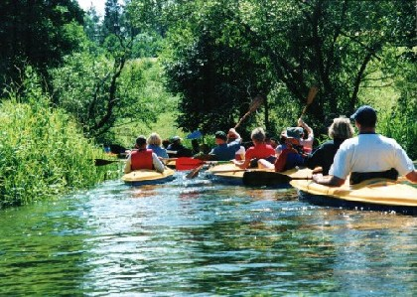
Rospuda
- De Rospuda is een kleine rivier in het noordoosten van Polen bij de plaats Augustów.
- Hij stroomt door het Augustów-oerbos.
Natura 2000
- Een voor de Europese toetreding geplande Poolse snelweg door het beschermd veengebied in de Rospuda-vallei die tot de Natura 2000-lijst behoort, wordt tegengehouden door Europees commissaris voor milieu Stavros Dimas.

